“Легендарные книги’’ издательства «ЮРАЙТ»

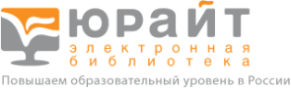

Библиотека УТЖТ-филиала ПГУПС информирует, что открыт свободный доступ к разделу «Легендарные Книги» электронной библиотеки biblio-online.ru издательства «ЮРАЙТ».
В этом разделе вторую жизнь получают книги прошлых лет, которые в силу давности издания, ограниченности тиражей или по иным причинам стали малодоступными, хотя их качество зачастую много выше, чем у современных учебников. Вниманию читателей предлагаются не только учебные издания, но и классические научные труды, а также переводы, в том числе дореволюционные.
Здесь же в серии «Читаем в оригинале» представлены на нескольких языках неадаптированные оригинальные тексты классиков науки, мировой литературы, а также английские оригиналы таких документов, как Лиссабонский договор, Устав ООН и т.д.

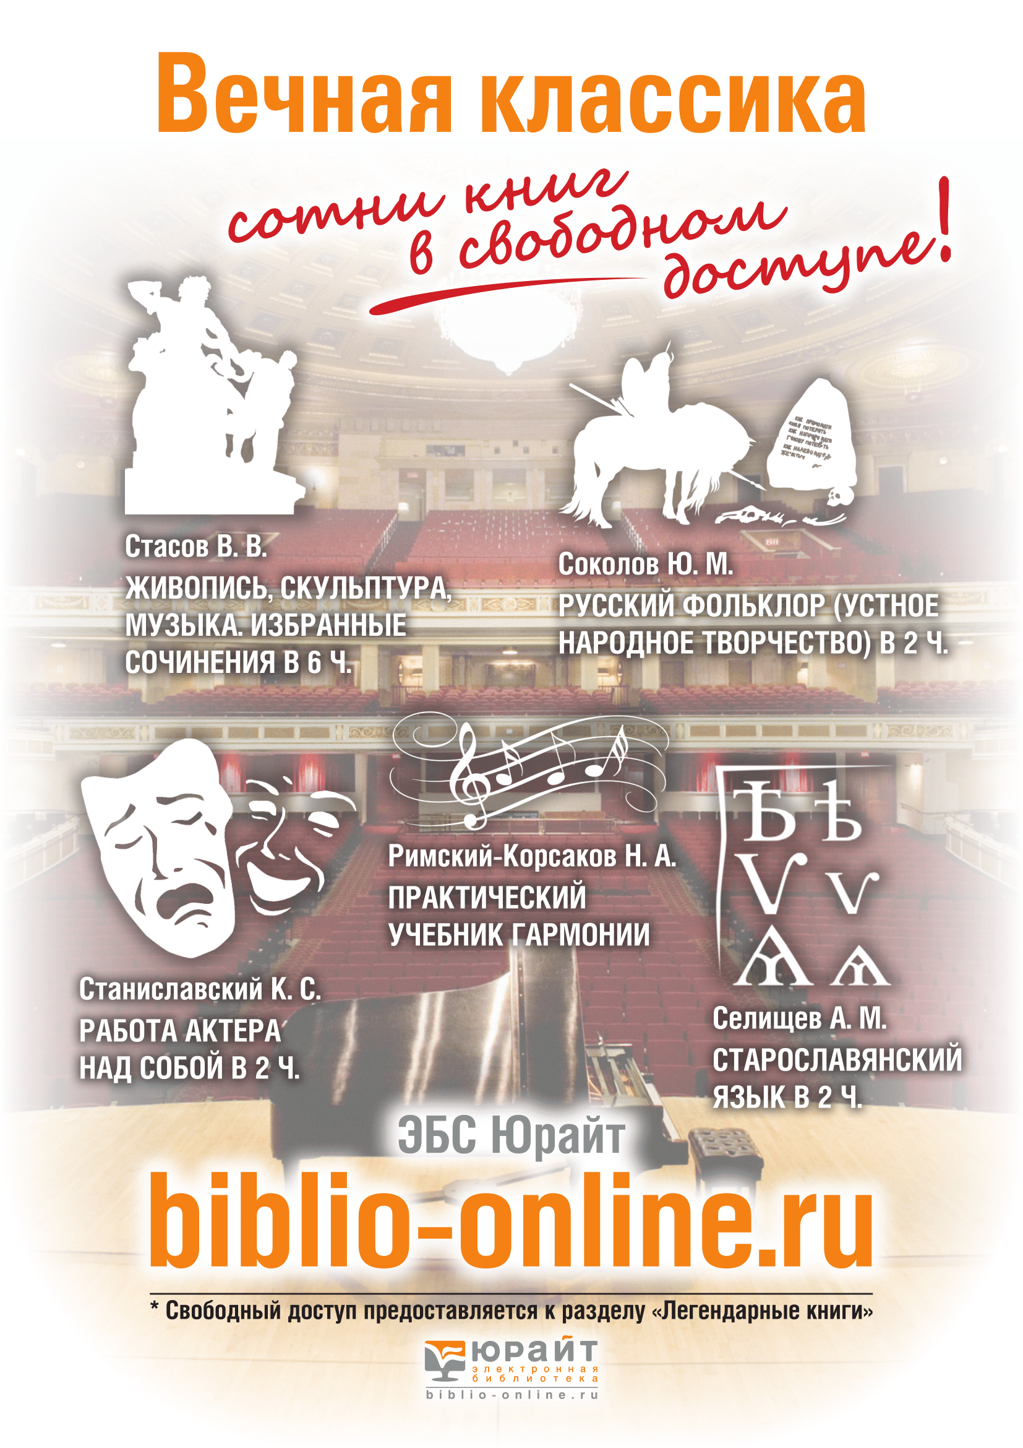

Не отказывайте себе в удовольствии читать хорошие книги и повышать свой интеллектуальный уровень. Приятного Вам чтения!

Книги в свободном доступе (381):

https://biblio-online.ru/catalog/281B66C0-2AA2-474F-9DC9-84FE01C4D95B

